주차 | 32 주차 | 기간 | 2026.04.05~ 2026.04.12 | 지도교수 | (서명)
이번주 한일 요약 | - PBR 채색 진행 중
<상세 수행내용>
- PBR 채색 진행 중
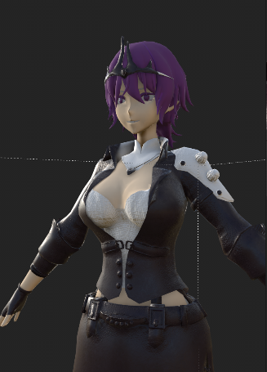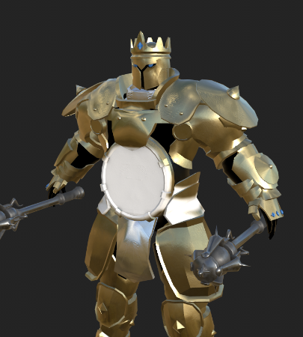
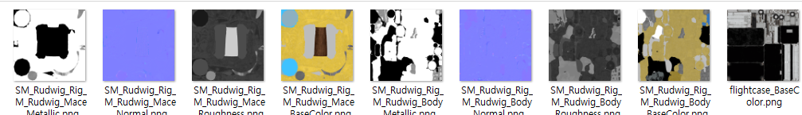
각 캐릭터에 대한 PBR 채색을 진행 중이며, 각각의 노말 메탈릭, 러프니스 등을 따로 따로 추출하고 있다.
각 캐릭터에 대한 1차 PBR채색이 완료되었으며, 게임에 적용해가면서 어떻게 보이는 지를 참고할 예정이다.
문제점 정리
해결방안
다음주차 | 33주차 | 다음기간 | 2026.04.13 ~ 2026.04.20
다음주 할일
지도 교수
Comment

